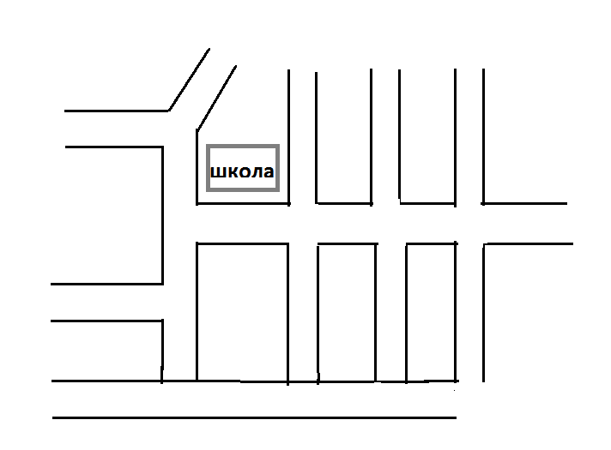

**Зеленым отмечено где тратуар есть**

**Красным там где желательно**

МБОУ «СОШ№2 с.Ачхой-Мартан»

Кадырова 110-124

Исаева 43-91

**Фрунзе 2-22**

**четная сторона**

Ахмеда Умарова 1-49

Эльжаева

Ахиева

Асхабова

Асхабова

Чапаева